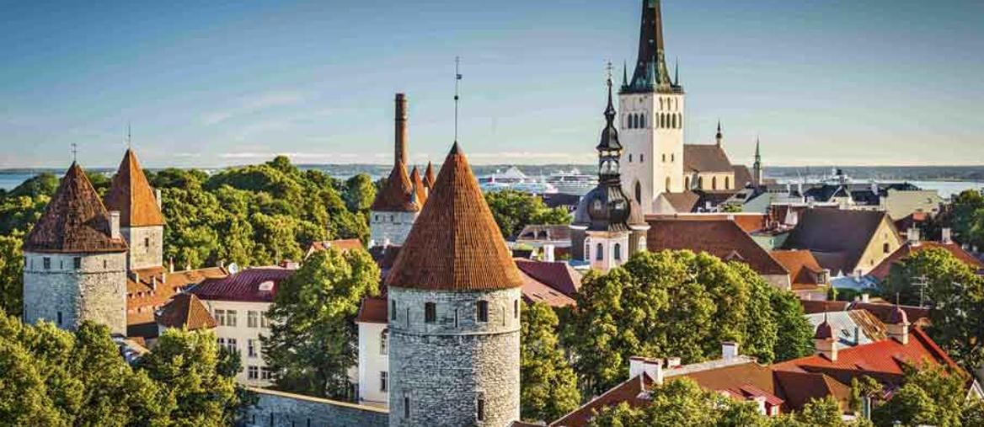
Booking TEL +39 06 45 67 75 32
info@evasionicral.com - www.evasionicral.com

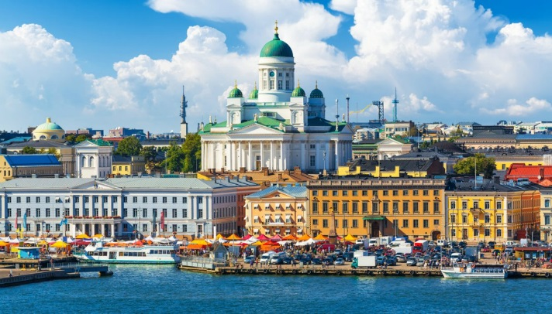
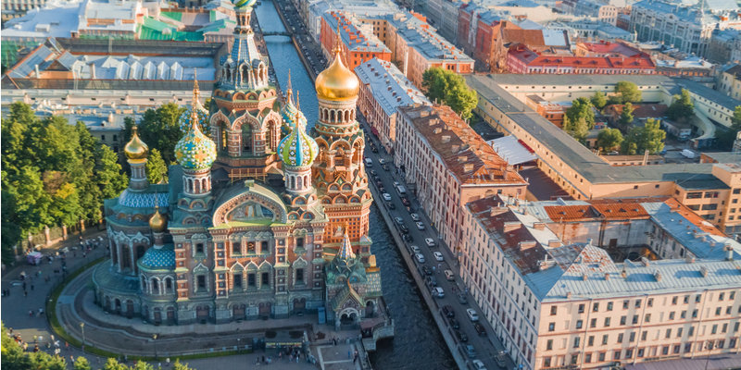
Tallinn, Helsinki e San Pietroburgo
PARTENZE GARANTITE
12,26 Giugno – 10,24,31 Luglio – 07,14,21 Agosto 2019
TOUR GARANTITO MINIMO 2
QUOTA DI PARTECIPAZIONE € 1.185,00
per persona in camera doppia

Gli operativi voli saranno comunicati alla prenotazione del viaggio
*** la tariffa aerea è garantita fono ad esaurimento posti possibilità di adeguamento tariffario

Programma
Giorno 1 Italia – Tallinn
Arrivo a Tallinn. Trasferimento libero in hotel. Dalle ore 20:00 alle ore 22:00 il tour leader sarà a disposizione nella hall dell’albergo per un breve incontro informativo. Per chi arriva con voli successivi verrà lasciato un kit di informazioni direttamente alla reception Pernottamento in Hotel (Tallink City, Park Inn Central, Forum o similare)
Giorno 2 Tallinn
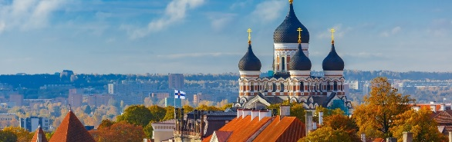
Prima colazione in hotel. Visita panoramica di Tallinn di 3h con bus riservato e guida in italiano. Durante il tour vedremo la parte alta della città con la Collina di Toompea, il Duomo protestante in stile gotico (ingresso incluso), la Cattedrale ortodossa di Alexander Nevsky e la città bassa con la rinascimentale Piazza del Municipio, cuore pulsante della città. Pomeriggio escursione facoltativa al Rocca al mare open air museum di 3h. Cena e pernottamento in hotel (Tallink City, Park Inn Central, Forum o similare).
Giorno 3 Tallinn – Helsinki
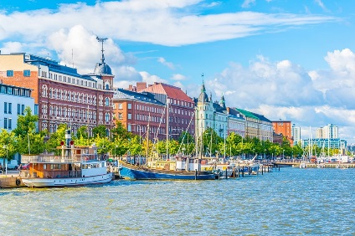
Prima colazione in hotel. Trasferimento al porto con bus riservato e assistente in italiano (l’assistente viaggia con il gruppo fino a Helsinki) Imbarco sul traghetto per Helsinki. Arrivo a Helsinki e visita panoramica di Helsinki di 3h con bus riservato e guida in italiano. (Ingresso alla chiesa nella roccia incluso). La Piazza del Senato, dominata da tre costruzioni progettate dall'architetto Engel: la Chiesa del Duomo, la Sede del Governo e la Sede centrale dell'Università. Il viale centrale, l'Esplanadi con le eleganti vetrine di design e arredamento, la Piazza del Mercato vicino al porto con l'imponente Cattedrale ortodossa. Cena e pernottamento in hotel (Clarion Helsinki o similare)
Giorno 4 Helsinki – San Pietroburgo
Prima colazione in hotel. Mattino libero. Nel pomeriggio trasferimento alla stazione ferroviaria. Partenza con treno alta velocità per San Pietroburgo con assistente in italiano. Arrivo e trasferimento in hotel. Cena e pernottamento in hotel (Parklane o similare)
Giorno 5 San Pietroburgo
Prima colazione in hotel. Visita panoramica di 4h con bus riservato e guida in italiano. La Prospettiva Nevskij, il Ponte Anickov, la Cattedrale del Sangue Versato, la Cattedrale della Madonna Nera di Kazan, Piazza Ostrovskij con il monumento a Caterina II, il teatro di prosa di Alessandro, Piazza delle Arti, il lungofiume del Mojka, l’Ammiragliato, Piazza del Senato con il Cavaliere di Bronzo. Pomeriggio escursione facoltativa alla Cattedrale di S. Isacco di 2h. Cena e pernottamento in hotel (Parklane o similare).
Giorno 6 - San Pietroburgo
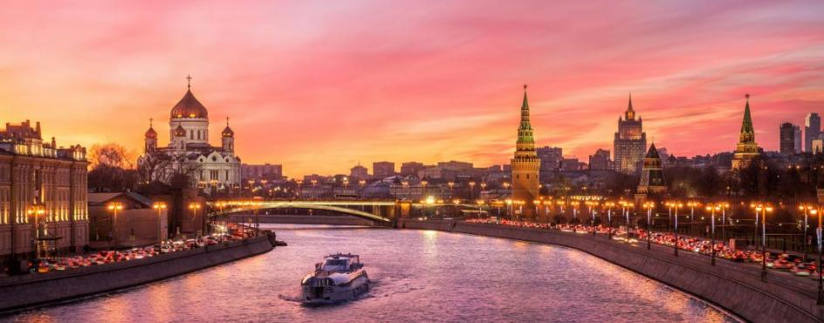
Prima colazione in hotel. Escursione a Peterhof di 4h con bus riservato e guida in italiano (ingresso al parco ed al palazzo incluso). Antica residenza imperiale sulle rive del Golfo di Finlandia, è anche denominata “la Versailles del mare”; dopo la visita del magnifico Palazzo di Petrodvorets la guida ci porterà nel parco inferiore per ammirare le bellissime fontane. La struttura di questo parco di 300 acri, incluse le spettacolari fontane sparse in tutto il parco e i giardini, è stata progettata da Pietro il Grande in persona. Nel tardo pomeriggio minicrociere facoltativa sulla Neva e sui canali di 2h. Cena e pernottamento in hotel Parklane o similare.

Giorno 7 - San Pietroburgo
Prima colazione in hotel. Nella mattina visita al Museo Hermitage di 4h con bus riservato e guida in italiano (ingresso incluso). Il museo occupa quattro palazzi che, fino alla rivoluzione, facevano parte integrante degli appartamenti reali. Recentemente i capolavori dei pittori impressionisti sono stati trasportati ed esposti nel Palazzo dello Stato Maggiore che si trova di fronte all’Hermitage e non inclusi nella visita. Pomeriggio escursione facoltativa a Tsarskoe Selo di 4h. Cena e pernottamento in hotel Parklane o similare.
Giorno 8 - San Pietroburgo / Italia
Prima Colazione in hotel. Trasferimento libero presso aeroporto.

Visite opzionali

Open air Museum con bus riservato e guida € 45,00
Cattedrale di S. Isacco con bus riservato e guida italiano (ingresso incluso) € 45,00
Tsarskoe Selo con bus riservato e guida in italiano. Prenotabile solo dall’Italia max 2 settimane prima € 50,00
Minicrociera sulla Neva e sui canali nel tardo pomeriggio con bus riservato e guida in italiano € 45,00

Trasferimenti individuali:
Città | Servizio | Sedan | Sedan con assistente | Minivan | Minivan con assistente
Tallin | Airport – hotel | EUR 44 ( 1-2 pax) | EUR 103 | EUR 58 ( 2-5 pax) | EUR 119
San Pietroburgo | Hotel - airport | EUR 131 ( 1-2 pax) | EUR 228 | EUR 152 ( 2-5 pax) | EUR 247

